ОБЩЕТЕОРЕТИЧЕСКИЕ
ВОПРОСЫ

1. Что такое физическая культура?
Ответ: это вид культуры общества, выражающийся в специфической (преимущественно двигательной) человеческой деятельности, направленной на физическое совершенствование.

2. В какой стране зародились Олимпийские игры?
Ответ: в древней Греции, первое упоминание об Олимпийских играх относится к 776 г. до н. э.

З. Что вы понимаете под словом «спорт»?
Ответ: это тренировочная и соревновательная деятельность, направленная на достижение наивысших результатов в выполнении физических упражнений и максимальную мобилизацию резервных возможностей человеческого организма.

4. Кто принимает участие в Паралимпийских играх?
Ответ: в этих соревнованиях участвуют инвалиды. Игры проходят в той же стране и в тот же год, когда проводятся обычные Олимпийские игры.

5. Когда и где были впервые проведены зимние Олимпийские игры?
Ответ: в 1924 г. в местечке Шамони (Франция).

6. Кто представлял Россию в первом составе Международного олимпийского комитета?
Ответ: генерал Алексей Дмитриевич Бутовский, который много сил отдал развитию олимпийского движения в России и в мире. Он написал ряд теоретических работ на эту тему, активно участвовал в организации занятий физической культурой в учебных заведениях. Его заметную роль в развитии олимпийского движения отмечал Пьер де Кубертен.

7. Что относят к олимпийской символике?
Ответ: пять переплетенных олимпийских колец; олимпийскую эмблему; олимпийский флаг; официальные эмблемы, талисманы и значки на олимпийскую тематику; олимпийский огонь.

8. От каких факторов зависит физическое развитие человека?
Ответ: от многочисленных естественных факторов (режим труда, учебной деятельности; особенности питания; климатические условия, наследственность и др.), а также от целенаправленного применения средств физической культуры.

9. Где находится штаб-квартира Международного олимпийского комитета (МОК)?
Ответ: в г. Лозанне (Швейцария)

10. Что было исходной причиной зарождения и развития физической культуры?
Ответ: естественные человеческие потребности (в пище, одежде, защите от животных и др.), которые с развитием общества становились все более разнообразными. В дальнейшем физические упражнения начали использовать не только в прикладных целях (для подготовки к труду и военному делу), но и для лечения, восстановления организма, проведения досуга и соревнований и т. д.

11. Что вы понимаете под термином «физическое упражнение?
Ответ: это двигательное действие, направленное на решение конкретной задачи в области физической культуры.

12. Что такое физическое развитие человека?
Ответ: это изменение форм и функций человеческого организма на протяжении всей жизни.

13. Сколько раз российские спортсмены участвовали в Олимпийских играх до Великой Отечественной войны?
Ответ: наши спортсмены участвовали в Играх 1908 г. в Лондоне, где олимпийским чемпионом стал Николай Панин-Коломенкин (фигурное катание на коньках) и серебряные медали завоевали Николай Орлов и Андрей Петров (классическая борьба); затем российские спортсмены участвовали в Играх 1912 г. в Стокгольме (Швеция), где заняли общекомандное 15-е место.

14. Как и где зажигают олимпийский огонь?
Ответ: огонь зажигают за месяц до начала олимпийских соревнований в Олимпии (Греция) от солнечных лучей.

15. Что такое «техника физического упражнения»?
Ответ: наиболее рациональный и эффективный способ выполнения двигательного действия.

16. С чего необходимо начинать процесс освоения техники физического упражнения?
Ответ: с формирования представления о технике и освоения ее основного движущего звена.

17. В какие цвета окрашены олимпийские кольца и что они символизируют?
Ответ: кольца окрашены в желтый, синий, красный, зеленый и черный цвет. Они символизируют союз пяти континентов и многоцветные национальных флагов всех стран мира.

18. Какой смысл заключен в понятии «здоровье»?
Ответ: это состояние полного физического, духовного и социального благополучия человека, а не только отсутствие болезней или физических дефектов.

19. Какие виды гибкости различают у человека?
Ответ: пассивную (способность выполнять упражнение под воздействием внешних сил) и активную (выполнение упражнения с большой амплитудой за счет собственных мышечных усилий).

20. Какие упражнения обычно применяют для развития общей выносливости?
Ответ: циклические упражнения (например, медленный бег, ходьбу, плавание, передвижение на лыжах, езду на велосипеде).

21. С помощью каких методов можно развивать мышечную силу человека?
Ответ: с помощью. повторного метода и метода максимальных усилий.

22. Что такое быстрота и как ее следует развивать?
Ответ: под быстротой понимают способность человека выполнять двигательные действия за максимально короткий промежуток времени; быстроту можно развивать в спортивных и подвижных играх, эстафетах, циклических упражнениях на короткие дистанции, а также с помощью различных скоростно-силовых упражнений (прыжковые упражнения, быстрые приседания со штангой небольшого веса).

23. Какое циклическое упражнение можно применить для определения у человека уровня развития ловкости?
Ответ: челночный бег З х 10 м или 4 х 10 м.

24. Какие существуют способы изменения физической нагрузки?
Ответ: нагрузку можно изменять за счет увеличения или уменьшения объема физических упражнений, интенсивности их выполнения, интервалов на отдых между упражнениями.

25. Почему у некоторых людей появляется гиподинамия и что это такое?
Ответ: гиподинамия — это негативные изменения в органах и системах организма человека, приводящие к снижению сопротивляемости воздействию неблагоприятных факторов и ухудшению функциональной активности. Гиподинамия появляется у людей вследствие недостаточной двигательной активности.

26. Что такое биоритмы человека?
Ответ: это периодическое повторение во времени жизненных процессов и состояний человека.

27. Какой процесс в организме человека является основным?
Ответ: процесс обмена веществ, который состоит из ассимиляции (образование и соединение веществ в клетках организма) и диссимиляции (распад и окисление органических соединений в клетках организма с освобождением энергии, используемой для жизнедеятельности).

28. Что является главным источником энергии для человеческого организма?
Ответ: углеводы.

29.О чем свидетельствует некоторое снижение частоты сердечных сокращений в состоянии покоя у людей, регулярно занимающихся физическими упражнениями?
Ответ: о хорошем функционировании сердечно-сосудистой системы (о ее эффективности и экономичности).

30. Как можно измерить силу кисти человека?
Ответ: с помощью специального прибора — динамометра.

31. Какие способы самоконтроля за физической нагрузкой необходимо применять во время занятий физической культурой?
Ответ: самоконтроль проводится по наблюдениям за потоотделением, изменением цвета кожи, характером дыхания, координацией движений, частотой сердечных сокращений.

32. Какой максимальной величины может достигать частота сердечных сокращений человека во время выполнения физических упражнений?
Ответ: ее величина может достигать до 220 ударов в минуту.

33. В чем заключается сущность физиологического механизма закаливания организма?
Ответ: при длительном дозированном воздействии закаливающих процедур на организм включается механизм адаптации, т. е. приспособления организма к воздействию неблагоприятных факторов внешней среды.

34. Что, прежде всего, следует сделать при оказании первой помощи пострадавшему от ушиба какой-либо частью тела о твердую поверхность?
Ответ: сначала следует охладить ушибленное место.

35. Как оказать первую помощь пострадавшему от солнечного удара?
Ответ: вынести (вывести) пострадавшего из зоны активного воздействия солнечных лучей, уложить его, освободить от верхней одежды, смочить лицо холодной водой, на голову положить мокрое полотенце (пакет со льдом) и при необходимости вызвать «скорую помощь.

36. Как оказать первую помощь человеку, пострадавшему от отравления?
Ответ: необходимо вызвать у него рвоту, промыть желудок, дать активированный уголь и горячий чай, доставить пострадавшего в лечебное учреждение.

37. Какую роль играет орган равновесия человека при выполнении физических упражнений?
Ответ: этот орган регулирует положения тела и его частей в пространстве, он позволяет точно ориентироваться во время перемещений, особенно при выполнении сложных упражнений.

38. Что является физиологической основой такого физического качества, как быстрота?
Ответ: соотношение в мышцах быстрых и медленных волокон, скорость протекания возбуждения в нервных и мышечных клетках, подвижность нервных процессов, скорость смены в коре больших полушарий мозга процессов возбуждения и торможения.

39. Что является физиологической основой общей выносливости человека?
Ответ: способность его организма и обеспечению аэробных процессов и выполнению работы за счет окислительных реакций.

40. На какой психофизиологической основе происходит формирование двигательного навыка?
Ответ: на основе механизма формирования условного рефлекса.

1. В каком году состоялись первые достоверно известные Олимпийские игры?
А. В 776 г. до н. э.
Б. В 1896 году.
В. В 858 г. до н. э.
Г. В 1940 году.

2. Кому были посвящены Олимпийские игры в Древней Греции?
А. Афине Палладе.
Б. Зевсу.
В. Посейдону.
Г. Аполлону.

3. Что олицетворяет олимпийский символ – пять разноцветных соединенных колец?
А. Цвета радуги.
Б. Начало Олимпийских игр.
В. Участие в Олимпийских играх людей всех национальностей.
Г. Единство спортсменов пяти континентов земного шара, их встречу на олимпийских играх.

- Назовите талисман 22 олимпийских игр?
А. Зубр.
Б. Олень.
В. Мишка.
Г. Рысь.

- Укажите, какие упражнения предпочтительнее выполнять в конце занятия физической культурой?
А. Упражнения, укрепляющие основные мышечные группы.
Б. Упражнения на дыхание, расслабление и восстановление.
В. Упражнения для ног: выпады, приседания, подскоки.
Г. Упражнения, укрепляющие мышцы брюшного пресса.

- Назовите основные принципы закаливания.
А. Динамичность, систематичность, периодичность.
Б. Постепенность, систематичность, экстремальность нагрузки, индивидуальный подход.
В. Постепенность, систематичность, оптимальность нагрузки, индивидуальный подход.
Г. Систематичность, актуальность, двигательная активность.

- Какую первую медицинскую помощь необходимо оказать при ушибе голени?
А. Сделать тугую повязку.
Б. Смазать ушибленное место зеленкой или йодом.
В. Наложить на ушибленное место холодный компресс.
Г. Уложить пострадавшего на спину, дать ему горячего чая.

- Техникой движения принято называть:
А. Способ организации движений при выполнении упражнений.
Б. Рациональную организацию двигательных действий.
В. Состав и последовательность движений при выполнении упражнений.
Г. Способ целесообразного решения двигательной задачи.

- Что такое физическая культура?
А. Учебный предмет в школе.
Б. Часть человеческой культуры.
В. Выполнение физических упражнений.
Г. Наука, изучающая развитие человека.

- Что такое адаптация?
А. Функциональное состояние организма.
Б. Заболевание человека.
В. Приспособление организма к окружающей среде.
Г. Прибор для определения силы кисти.

- В каком возрасте можно начинать заниматься физкультурой?
А. В любом возрасте.
Б. После 50-ти лет.
В. С рождения.
Г. Когда пошел в школу.

- Какую первую медицинскую помощь нужно оказать при растяжении связок?
А. Растереть, сделать согревающий компресс.
Б. Очистить рану и прекратить контакт внутренних тканей с внешним миром.
В. Охлаждение, фиксация, покой.
Г. Ополоснуть пораженное место слабым раствором марганцовки.

- Как называется способность преодолевать внешние сопротивления или противостоять ему посредством мышечных напряжений?
А. Выносливость.
Б. Быстрота.
В. Сила.
Г. Гибкость.

- Как называется способность выполнять движения с большой амплитудой?
А. Гибкость.
Б. Координированность.
В. Сила.
Г. Быстрота.

- Осанка – это…
А. Гимнастическое упражнение.
Б. Прямая спина, развернутые плечи, приподнятая голова.
В. Упражнение для коррекции фигуры.
Г. Привычная поза непринужденно стоящего человека.

- Что относят к санитарно-гигиеническим мероприятиям?
А. Соблюдение распорядка дня.
Б. Соблюдение правил личной гигиены.
В. Соблюдение правил умеренного питания.
Г. Соблюдение двигательного режима.

- Какие вредные привычки в значительной мере сокращают продолжительность жизни человека?
А. Сквернословие.
Б. Безделье.
В. Вранье.
Г. Пьянство.

- Как советуют специалисты принимать солнечные ванны?
А. Сидя с защищенной головой, начало первого сеанса не должно превышать 40-50 минут.
Б. Стоя с защищенной от солнца головой, начало первого сеанса не должно превышать 20-30 минут.
В. Лежа с несколько приподнятой и защищенной головой, начало первого сеанса не должно превышать 5-10 минут.
Г. В движении с защищенной головой, начало первого сеанса не должно превышать одного часа.

19. Кто в настоящее время является президентом МОК?
А. Хуан Антонио Самаранч.
Б. Жак Рогге.
В. Фетисов Вячеслав Александрович.
Г. Леонид Тягачев.

20. Дополните фразу: « здоровье» - означает не только отсутствие болезней, но и физическое, психическое, духовно-нравственное благополучие.

- Самостоятельное, добровольное, неправительственное, самоуправляемое объединение физкультурно-оздоровительной и спортивной направленности, признанное Международным олимпийским комитетом (МОК). Действует без ограничения срока полномочий и руководствуется в своей деятельности Федеральным законом «Об общественных объединениях» и другими законами Российской Федерации, Олимпийской хартией и своим Уставом.
А. Госкомспорт.
Б. ОКР – Олимпийский комитет России.
В. РОСТО - Российская оборонная спортивно-техническая организация.
Г. Совет ветеранов России.

- Наука о здоровом образе жизни – это…
А. Анатомия.
Б. Биология.
В. Философия.
Г. Валеология.

- Как называется свод законов современных Олимпийских игр?
А. Олимпийская хартия.
Б. Конституция Российской Федерации.
В. Подзаконные акты по физической культуре и спорту.
Г. Устав.

- Кто является основателем первых Олимпийских игр нашей современности?
А. Хуан Антонио Самаранч.
Б. Пьер де Кубертен.
В. Н. А. Панин-Коломенкин.
Г. Виталий Смирнов.
- Для чего нужна разминка в первой части занятия физической культурой?
А. Для увеличения сердцебиения.
Б. Для увеличения гибкости.
В. Чтобы подготовить мышцы, связки для последующей работы, активизировать деятельность сердечно-сосудистой и дыхательной систем.
Г. Для укрепления здоровья и увеличения мышечной массы.
- К неправильной организации и методике проведения учебно-тренировочных занятий как одной из причин травматизма во время занятий физической культурой относится…
А. Неправильное питание.
Б. Проведение занятий без предварительной разминки.
В. Использование отягощений.
Г. Климатические условия региона.
- К некачественному спортивному инвентарю как одной из причин травматизма во время занятий физической культурой можно отнести…
А. Высота перекладины.
Б. Большой вес отягощений.
В. Качающиеся (в результате деформации) гимнастические снаряды и приспособления.
Г. Плохая освещенность.
- К неблагоприятным метеорологическим условиям как одной из причин травматизма во время занятий физической культурой относится…
А. Снежная зима.
Б. Вечернее время суток.
В. Весенний и осенний периоды.
Г. Низкая или высокая температура воздуха.
- Нарушение правил содержания мест занятий и условий безопасности включают в себя:
А. Несоблюдение инструкций по технике безопасности.
Б. Несоблюдение Устава школы.
В. Несоблюдение правил для учащихся.
Г. Несоблюдение этикета.
- Нарушение врачебных требований как одна из основных причин травматизма во время занятий физической культурой включает в себя…
А. Занятия при ожирении.
Б. Занятия при болезненных состояниях.
В. Занятия при близорукости.
Г. Занятия при усталости (но не при переутомлении).
- Самоконтроль с помощью измерений длины и веса тела, окружности талии, груди, бедер и т. п., силы кисти называется…
А. Антропометрические измерения.
Б. Функциональная проба.
В. Ортостатическая проба.
Г. Гарвардский степ –тест.
- Физическое совершенствование это:
А. Прикладная направленность физического воспитания по отношению к трудовой деятельности.
Б. Результат физической подготовки, воплощенный в достигнутой работоспособности и сформированных двигательных навыков.
В. Обучение движениям и воспитание физических качеств.
Г. Гармоничное сочетание физического развития и всесторонней физической подготовленности человека, соответствующее требованиям общества.
- Физическими упражнениями называются двигательные действия:
А. Используемые для развития физических качеств и укрепления здоровья.
Б. Используемые для формирования техники движения в избранном виде спорта.
В. Выполняемые на уроках физической культуры и самостоятельных занятиях.
Г. Используемые для интеллектуального развития ребенка.
- Дайте определение понятию «разминка».
А. Подготовительная часть урока физкультуры в школе.
Б. Комплекс специальных физических упражнений для повышения работоспособности и функциональной готовности организма перед тренировкой и соревнованиями.
В. Комплекс для совершенствования двигательных навыков и качеств.
Г. Комплекс упражнений для восстановления работоспособности в процессе тренировочных занятий.
- Как называется положение тела, когда колени плотно подтянуты к груди, руки держат голень ниже колен, локти прижаты к туловищу, спина округлена, голова наклонена вперед и опущена между разведенными слегка коленями, стопы ног соединены?
А. Упор присев.
Б. Группировка.
В. Переворот.
Г. Кувырок.
- Физическая нагрузка – это…
А. Вес отягощений, который может поднять занимающийся.
Б. Физические упражнения.
В. Величина воздействия физических упражнений на организм занимающихся.
Г. Чередование физического и умственного труда.
- При солнечном или тепловом ударе нужно…
А. Перенести пострадавшего в прохладное место, положить на голову холодную примочку, дать понюхать нашатырного спирта, напоить прохладным напитком.
Б. Перенести пострадавшего в прохладное место, положить на голову холодную примочку, дать понюхать нашатырного спирта, напоить горячим чаем.
В. Перенести пострадавшего в прохладное место, положить на голову горячий компресс, дать понюхать нашатырного спирта, напоить прохладным напитком.
Г. Облить пострадавшего холодной водой.
- Как называется способность человека выполнять движения с максимальной скоростью?
А. Взрывная сила.
Б. Гибкость.
В. Выносливость.
Г. Быстрота.
39. Дополните фразу: «Длительное (курение) может стать причиной рака легких».
40. Олимпийские игры состоят из …
А | Соревнований между странами
Б | Соревнований по летним и зимним видам спорта
В | Игр Олимпиады и зимних олимпийских игр
Г | Открытия, награждения участников и закрытия

41. В соответствии с Олимпийской хартией на Олимпийских играх страну представляет …
А | Правительство страны.
Б | Национальный олимпийский комитет
В | Министерство спорта и туризма и молодежной политики
Г | Национальные спортивные федерации

42. С 1994 года Зимние Олимпийские игры проводятся…
А | В зависимости от решения Международного олимпийского комитета
Б | Как дополнительные к летним олимпийским играм
В | Для рейтинговой оценки квалификации спортсменов
Г | Со сдвигом в 2 года от летних Олимпийских игр

43. Пять олимпийских колец символизируют…
А | Пять принципов олимпийского движения
Б | Основные цвета флагов стран-участниц Игр Олимпиады
В | Союз континентов и встречу спортсменов на Олимпийских играх
Г | Пять основных видов спорта, входящих в состав Древних олимпийских игр

44. Слово "атлетика" в переводе с греческого означает…
А | Борьба
Б | Бег
В | Метание
Г | Прыжки

45. В Древней Греции пятиборье называлось…
А | Апноэ
Б | Блицспринт
В | Панкратион
Г | Пентатлон

46. Состояние организма, характеризующееся прогрессивными функциональными изменениями, произошедшими под влиянием повторения двигательных действий, обозначается как:
А | Развитие
Б | Закаленность
В | Тренированность
Г | Подготовленность

47. Исторически обусловленный уровень физического развития и результат полноценного использования физической культуры – это …
А | Физическое воспитание
Б | Физическое совершенство
В | Физическая подготовленность
Г | Физическая культура

48. Какое понятие характеризует переход представления о движении мышц в реальное выполнение этого движения и активизацию идеомоторных представлений посредством словесной инструкции?
А | Идеомоторный акт
Б | Содержание упражнения
В | Техника физических упражнений
Г | Характеристика упражнения

49. Поведение, основанное на санитарно-гигиенических нормах и направленное на сохранение здоровья, называется:
А | Закаливание
Б | Гигиена
В | Аутогенная тренировка
Г | Культура здоровья

50. В футболе иностранного игрока клубной команды называют…
А | Страйкер
Б | Легионер
В | Буер
Г | Трейсер

51. Результатом выполнения упражнений с отягощением является…
А | Увеличение объёма латеральных мышц
Б | Повышение уровня функциональных возможностей организма
В | Опорно-двигательного аппарата
Г | Рост абсолютной силы

52. При физической нагрузке боли в мышцах, вызванные накоплением в них токсинов (молочной кислоты), называют…
А | Крепатура
Б | Метаболизм
В | Патогенез
Г | Актин

53. Резкое кратковременное увеличение темпа движения как тактический прием в скоростных видах спорта (бег, гребля, велогонка и др.) называют …
А | Синтагм
Б | Спурт
В | Модерато
Г | Драйв

54. Правила баскетбола при ничейном счете в основное время предусматривают дополнительный период продолжительностью…
А | 3 минуты
Б | 5 минут
В | 7 минут
Г | 10 минут

55. В пляжном волейболе партия продолжается до…
А | 12 очков
Б | 15 очков
В | 21 очка
Г | 25 очков

56. Проштрафившейся команде футболистов судья назначает…
А | Штрафной удар
Б | Штрафные санкции
В | Красную карточку
Г | Штрафное очко

57. Волейболист, пасующий мяч партнерам и выбирающий для них направление атаки обозначается как…
А | Ведущий
Б | Принимающий
В | Атакующий
Г | Разводящий

58. Гигиенические факторы, естественные силы природы и физические упражнения относятся к категории…
А | Задач физического воспитания
Б | Средств физического воспитания
В | Принципов физического воспитания
Г | Форм физического воспитания

59. Искривление позвоночника в правую или левую сторону называют…
А | Кифоз
Б | Сколиоз
В | Спондилез
Г | Остеопороз

60. Укажите последовательно, от каких факторов, прежде всего, зависит здоровье человека:
- Деятельность учреждений здравоохранения.
- Наследственности.
- Состояние окружающей среды.
- Условия и образ жизни.

А) 1, 2, 3, 4;
Б) 2, 4, 1, 3;
В) 4, 3, 2, 1;
Г) 3, 1, 4, 2.
61. Как дозируются упражнения на «гибкость», т.е., сколько движений следует делать в одной серии? Упражнения на гибкость выполняются ...
A) по 8-16 циклов движений в серии;
Б) пока не начнется увеличиваться амплитуда движений;
B) до появления болевых ощущений;
Г) по 10 циклов в 4 серии.
62. Кто выступил с предложением возродить Олимпийские игры?
А) Жан Жак Руссо;
Б) Хуан Антонио Самаранч;
В) Пьер де Кубертен;
Г) Ян Амос Каменский.
63. Что такое адаптация?
А) процесс приспособления организма к меняющимся условиям внешней среды;
Б) чередование нагрузки и отдыха во время тренировочного процесса;
В) процесс восстановления;
Г) система повышения эффективности функционирования системы соревнований и системы тренировки.
64. Каковы нормальные показатели пульса здорового взрослого нетренированного человека в покое?
- 60-80;
Б) 70-90;
- 75-85;
Г) 50-70.
65.Прыжок со снаряда в гимнастике обозначается как - соскок

66. Временное снижение работоспособности принято называть – утомление

67.Положение занимающегося на снаряде, когда его плечи находятся выше точки опоры называется – упор

68.Двигательные действия, которые направлены на решение задач физического воспитания, сформированы и организованы по его закономерностям, называются – физическое упражнение

69. Всесоюзный физкультурный комплекс «Готов к труду и обороне СССР» был введён:
а) в 1931 году;
б) в 1924 году;
в) в 1939 году;
г) в 1947 году.

70. Что не является нормальным изгибом позвоночника:
а) лордоз
б) сколиоз
в) кифоз
г) остеопороз

71. Под закаливанием понимается процесс:
а) формирование полного физического психического и социального благополучия;
б) адаптации организма человека к воздействию различных неблагоприятных факторов внешней среды вследствие применения комплекса специальных и целенаправленных мероприятий;
в) сохранения температуры тела в пределах ограниченного диапазона при колебании температуры окружающей среды и уровня теплообразования в клетках и тканях организма человека;
г) формирования ответных реакций организма на воздействии низкой температуры.

72. Здоровое питание – это:
а) употребление доброкачественных продуктов питания, преимущественно животного происхождения и рациональный режим питания;
б) питание, обеспечивающее оптимальное течение всех физиологических функций, рост и развитие организма, высокую работоспособность и здоровье человека;
в) питание, содержащее необходимое количество витаминов, макро – и микроэлементов в соответствии с возрастом, полом и климатическими условиями;
г) питание натуральной экологически чистой пищи с обеспечением энергетических затрат организма.
73. Здоровый образ жизни это:
а) способ жизнедеятельности человека, направленный на повышение устойчивости к стрессовой ситуации и неблагоприятным условиям природной среды;
б) способ жизнедеятельности, направленный на оздоровление человеческого организма средствами физической культуры и закаливанием;
в) индивидуальная система поведения человека, направленная на сохранение и укрепление здоровья;
г) индивидуальная система жизнедеятельности, направленная на поддержание высокой работоспособности и подготовку к профессиональной деятельности.

74. Какой из физиологических показателей для оценки функционального состояния организма при самоконтроле измеряется прежде всего в условиях относительного покоя:
а) глубина и частота дыхания;
б) время максимальной задержки дыхания;
в) обильные задержки дыхания;
г) частота сердечных сокращений.
75. Дайте правильный ответ на вопрос: что такое «двигательный навык»?
а) результат успешной физической подготовки;
б) степень владения техникой действия, которая отличается повышенной концентрацией внимания на отдельные составные операции;
в) устойчивость организма к воздействию внешних факторов;
г) степень владения техникой действия, при которой управление движениями происходит автоматизировано.

76. Дайте правильный ответ на вопрос: что такое «спортивная форма?»
а) экипировка спортсменов
б) саморегулирующаяся система
в) готовность организма и достижение высоких спортивных результатов
г) способность к быстрому восстановлению организма

77. Под двигательно-координационными способностями понимаются способности:
а) решать двигательные задачи в максимально короткий промежуток времени;
б) быстро, целесообразно, экономично решать двигательные задачи;
в) точно и находчиво, т.е. наиболее совершенно решать двигательные задачи;
г) соизмерять и регулировать пространственные, временные и динамические параметры движений.
Перечислите все правильные ответы

78. Утренняя гигиеническая гимнастика относится к :
а) внеклассным формам организации занятий
б) основной форме занятий физическими упражнениями в школе
в) физкультурно-оздоровительным занятиям в режиме учебного дня
г) форме физического воспитания в семье
Перечислите все правильные ответы

79. Завершите утверждение, вписав соответствующее слово (словосочетание) в бланк ответов.
Контрольно-тестовое упражнение «прыжок в длину с места» определяет уровень развития (скоростно-силовых) способностей.

80. Завершите утверждение, вписав соответствующее слово (словосочетание) в бланк ответов.
Способность выполнять движения с большой амплитудой под воздействием внешних сил называется (пассивной гибкостью)

81. Перечислите внутренние факторы и внешние условия, влияющие на проявление гибкости: (анатомический, межмышечная регуляция, пол, возраст, время суток, температура воздуха, температура тела, разминка, наследственность, эмоции)
82. Перечислите виды тренировочных циклов в процессе спортивной подготовки: (микроцикл (малый цикл), мезоцикл (средний цикл), макроцикл (большой цикл)
83. Изобразите графически (пиктограммами) упражнения
1) 1.И.п. упор лёжа, 2.Упор лёжа правым боком, 3.И.п., 4.Упор лёжа левым боком, 5.И.п.
2) 1.И.п. основная стойка, 2.Наклон, руки на пояс, 3.Наклон прогнувшись, руки на пояс, 4.Наклон, руки на пояс, 5.И.п.
3) 1.И.п. упор лёжа сзади, согнув ноги, 2.Упор лёжа сзади, 3.И.п.
4) 1.И.п. сед согнув ноги, 2.Сед в группировке, 3.Сед углом, 4.Сед в группировке, 5.И.п.
5) 1.И.п. основная стойка, мяч вниз, 2.Мяч вверх, 3.Мяч на грудь, 4.Мяч вверх, 5.И.п.
6) 1.И.п. сед ноги врозь, 2.Сед углом, руки в стороны, 3.Сед углом руки в стороны с поворотом туловища вправо-влево, 4.Сед углом, руки в стороны, 5.И.п.
7) 1.И.п. основная стойка, 2.Полуприсед, руки на пояс, 3.Наклон вперёд прогнувшись, 4.Полуприсед, руки на пояс, 5.И.п.
8) 1.И.п. широкая стойка ноги врозь, 2.Наклон руки на пояс, 3.И.п., 4.Полуприсед, руки вперёд, 5.И.п.
9) 1.И.п. стоя на коленях, с упором на прямые руки, 2.Прогибание-выгибание спины, 3.И.п.
10) 1.И.п. основная стойка, палка вниз, 2.Палка на грудь, 3.Палка вверх, 4.Палка на грудь, 5.И.п.

Графическое изображение упражнений

№ | Описание | Изображение
1 | 1.И.п. упор лёжа,  2.Упор лёжа правым боком,  3.И.п.,  4.Упор лёжа левым боком,  5.И.п. | 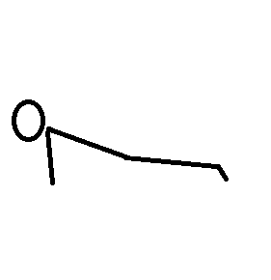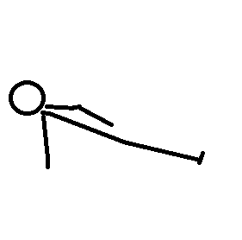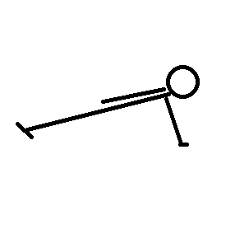
2 | 1.И.п. основная стойка,  2.Наклон, руки на пояс,  3.Наклон прогнувшись, руки на пояс,  4.Наклон, руки на пояс,  5.И.п. | 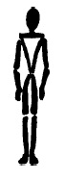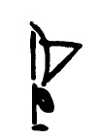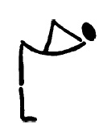
3 | 1.И.п. упор лёжа сзади,  согнув ноги,  2.Упор лёжа сзади,  3.И.п. | 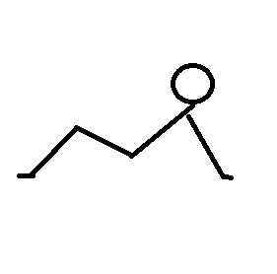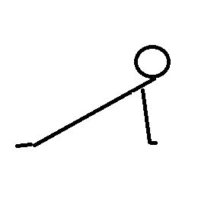
4 | 1.И.п. сед согнув ноги,  2.Сед в группировке,  3.Сед углом,  4.Сед в группировке,  5.И.п. | 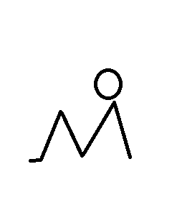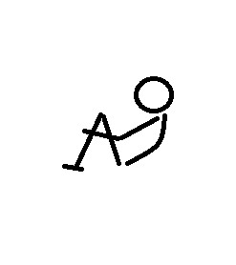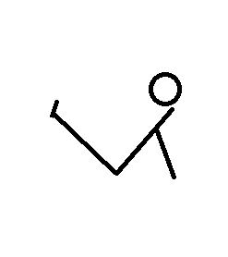
5 | 1.И.п. основная стойка, мяч вниз,  2.Мяч вверх,  3.Мяч на грудь,  4.Мяч вверх,  5.И.п. | 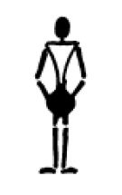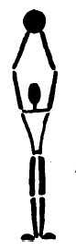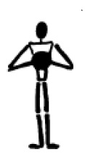
6 | 1.И.п. сед ноги врозь,  2.Сед углом, руки в стороны,  3.Сед углом руки в стороны с поворотом туловища вправо-влево,  4.Сед углом, руки в стороны,  5.И.п. | 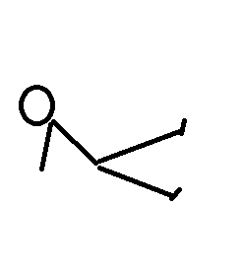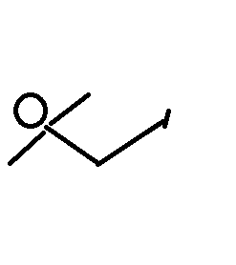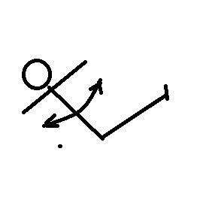
7 | 1.И.п. основная стойка,  2.Полуприсед, руки на пояс,  3.Наклон вперёд прогнувшись,  4.Полуприсед, руки на пояс,  5.И.п. | 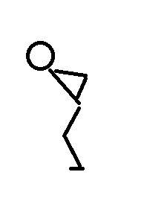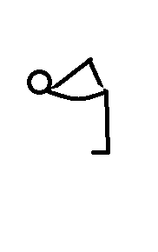
8 | 1.И.п. широкая стойка ноги врозь,  2.Наклон руки на пояс,  3.И.п.,  4.Полуприсед, руки вперёд,  5.И.п. | 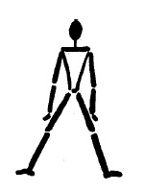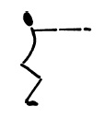
9 | 1.И.п. стоя на коленях, с упором на прямые руки,  2.Прогибание-выгибание спины,  3.И.п. | 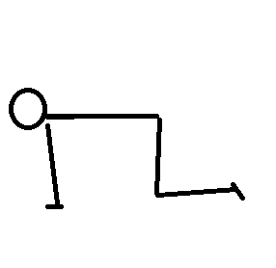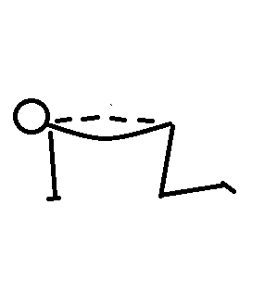
10 | 1.И.п. основная стойка, палка вниз,  2.Палка на грудь,  3.Палка вверх,  4.Палка на грудь,  5.И.п. | 